**РОССИЙСКИЙ УНИВЕРСИТЕТ ДРУЖБЫ НАРОДОВ**

**Факультет физико-математических и естественных наук**

**Кафедра прикладной информатики и теории вероятностей**

**ОТЧЕТ**

**ПО ЛАБОРАТОРНОЙ РАБОТЕ №2**

*дисциплина: Архитектура компьютера*

Студент: Мурзаев Замир Зейнадинович

Группа: НБИбд02-22

**МОСКВА**

2022 г.

**Цель лабораторной работы:** целью работы является изучить идеологию и применения средств контроля версий и приобрести практические навыки по работе с системой git.

**Задание 1:**

Делаем предварительную конфигурацию git. Используем команду git config, которая хранит настройки конкретного пользователя. Этот файл используется при указании параметра --global и применяется ко всем репозиториям, с которыми вы работаете в текущей системе.

Затем настроим utf-8 в выводе сообщений git:

Git config –global core.quotepath false

Зададим имя начальной ветки (будем называть её master):

* git config --global init.defaultBranch master Параметр autocrlf:
* git config --global core.autocrlf input Параметр safecrlf:
* git config --global core.safecrlf warn *(Рис 1.1)*

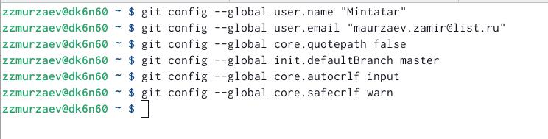

*Рис 1.1* Базовая настройка git

**Задание 2:**

Дальше генерируем пару ключей (*Рис 2.1.)*:

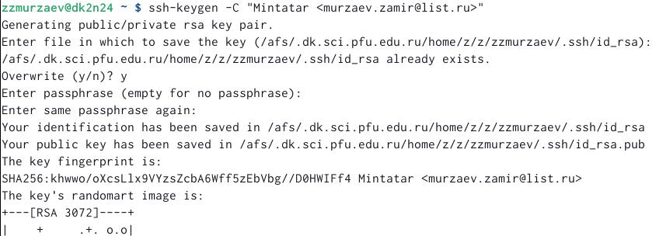

*Рис 2.1* Генерация ключей

Дальше копируем ключ из локальной консоли в буфер обмена (*Рис 2.2*)

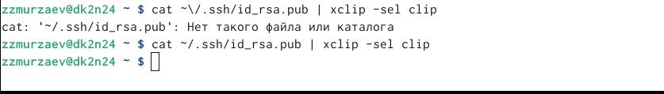

*Рис 2.2* Копирование ключей

Вставляем ключ в поле key на сайте github (*Рис 2.3*)

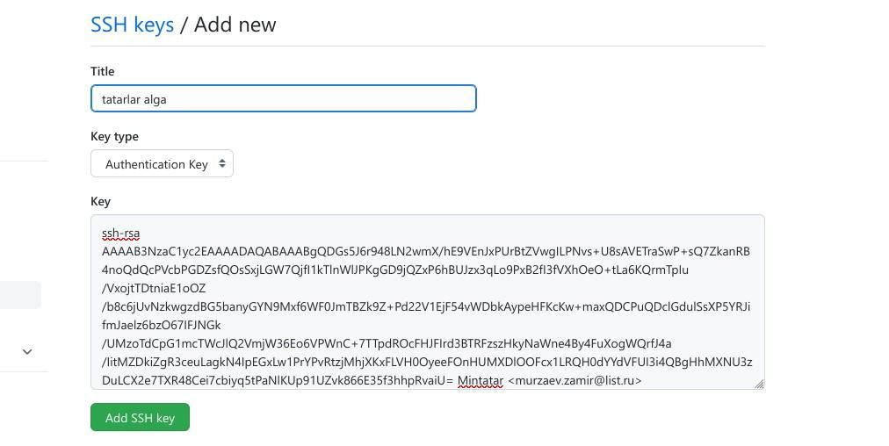

*Рис 2.3* Создание SSH ключа

**Задание 3:**

Создаем каталог для предмета “Архитектура компьютера” (*Рис 3.1*)



*Рис 3.1* Создание нового каталога

**Задание 4:**

Создаем репозиторий на сайте github (*Рис 4.1*)

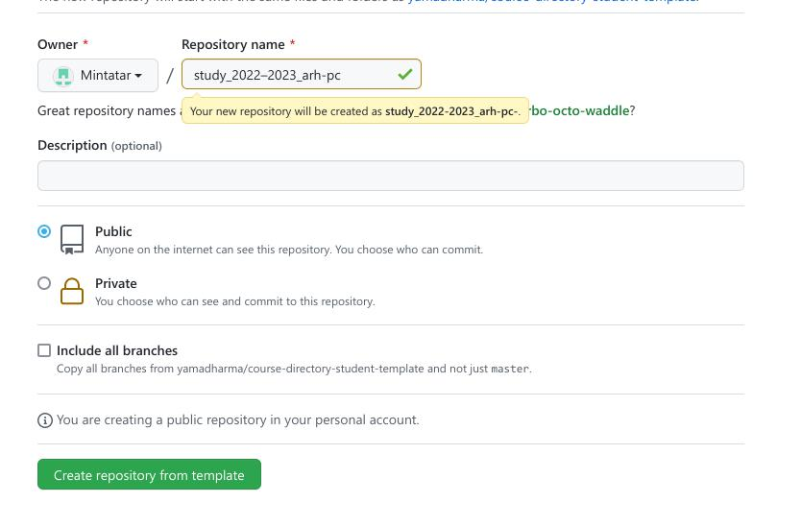

*Рис 4.1* Создание рипозитория на github

Дальше открываем терминал, переходим в каталог курса и клониурем созданный репозиторий (*Рис 4.2*)

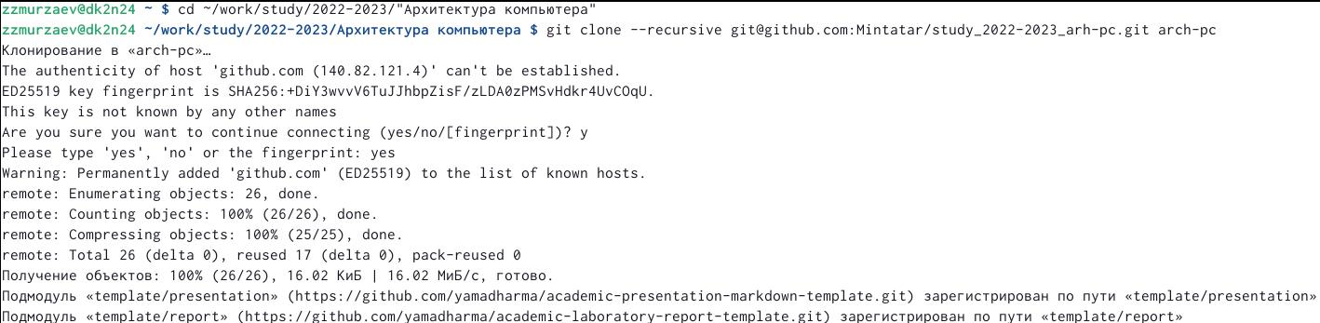

*Рис 4.2* Клонирование репозитория

**Задание 5:**

Переходим к каталогу курса:

cd ~/work/study/2022-2023/"Архитектура компьютера"/arch-pc

Удаляем лишние файлы:

rm package.json

Создаем необходимые каталоги:

echo (перенаправляет данные) arch-pc > COURSE make (*Рис 5.1*)

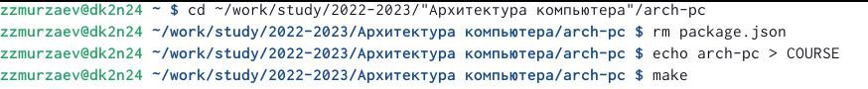

*Рис 5.1* Создание необходимых каталогов

Далее отправляем файлы на сервер:

git add . добавляет все измененные и созданные файлы и каталоги. (В первый раз ввёл неправильно, но во второй раз ввёл команду с точкой, хотя тут это не отображено.

git commit -am сохраняет все добавленные изменения и все измененные файлы.

git push отправляет все произведённые изменения локального дерева в центральный репозиторий. (*Рис 5.2 и 5.3*)

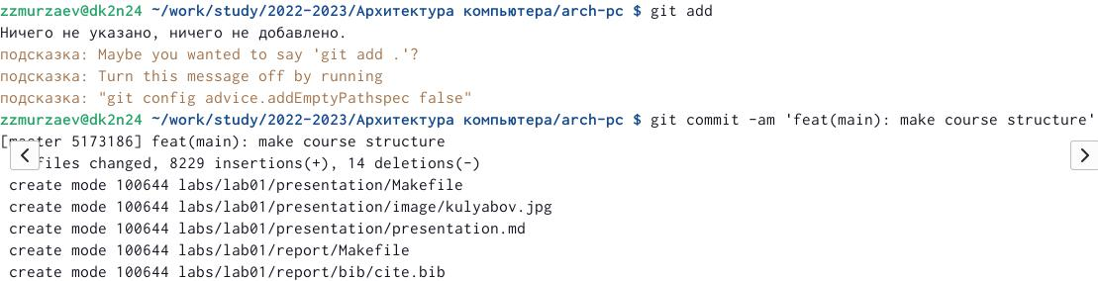

*Рис 5.2* Сохранение всех изменений

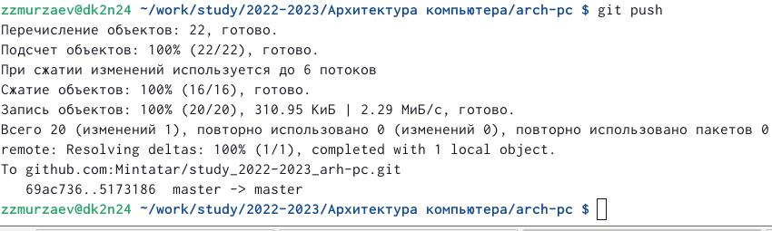

*Рис 5.3* Отправка всех сохраненных изменений в репозиторий

***Задание 6:***

Копирую отчеты по выполнению данной и предыдущей работы в соответствующие каталоги созданного рабочего пространства (*Рис 6.1*)



*Рис 6.1* Копирование моих лабораторных работ в соответсвующие каталоги **Задание 7:**

Дальше мы должны загрузить файлы на github в соответсвии с их номером [study_2022-2023_arh-pc](https://github.com/Mintatar/study_2022-2023_arh-pc)/[labs](https://github.com/Mintatar/study_2022-2023_arh-pc/tree/master/labs)/[lab02](https://github.com/Mintatar/study_2022-2023_arh-pc/tree/master/labs/lab02)/report

Используем команды git add (добавление файлов в стадию ожидания), чтобы добавить первую лабораторную в список commit. (*Рис 7.1*)



*Рис 7.1* Добавление отчетов в список моих изменений

git commit -am - сохранить все добавленные изменения

git push – отправка всех произведенных изменений локального дерева в центральный репозиторий. (*Рис 7.2*)

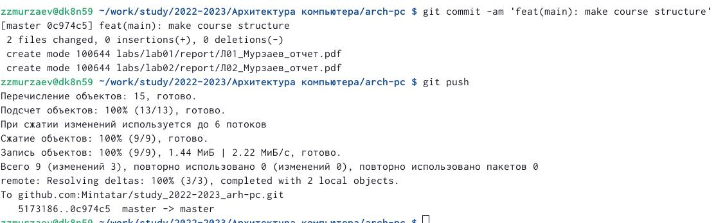

*Рис 7.2* Отправка докладов в репозиторий

Ссылка на репозиторий: <https://github.com/Mintatar/study_2022-2023_arh-pc>

**Вывод:**

Получили практические навыки по работе с системой git и научились пользоваться сайтом github.